Отчет о проделанной работе библиотекаря
за осенние каникулы
(ноябрь 2023 года)

Подготовила библиотекарь _______________Мигулович М.В.

- На осенних каникулах согласно плану школьной библиотеки проходило мероприятие с направлением «СТРЕМЛЕНИЕ» цель данного мероприятия выявление своих стремлений к обучению, труду и саморазвитию.

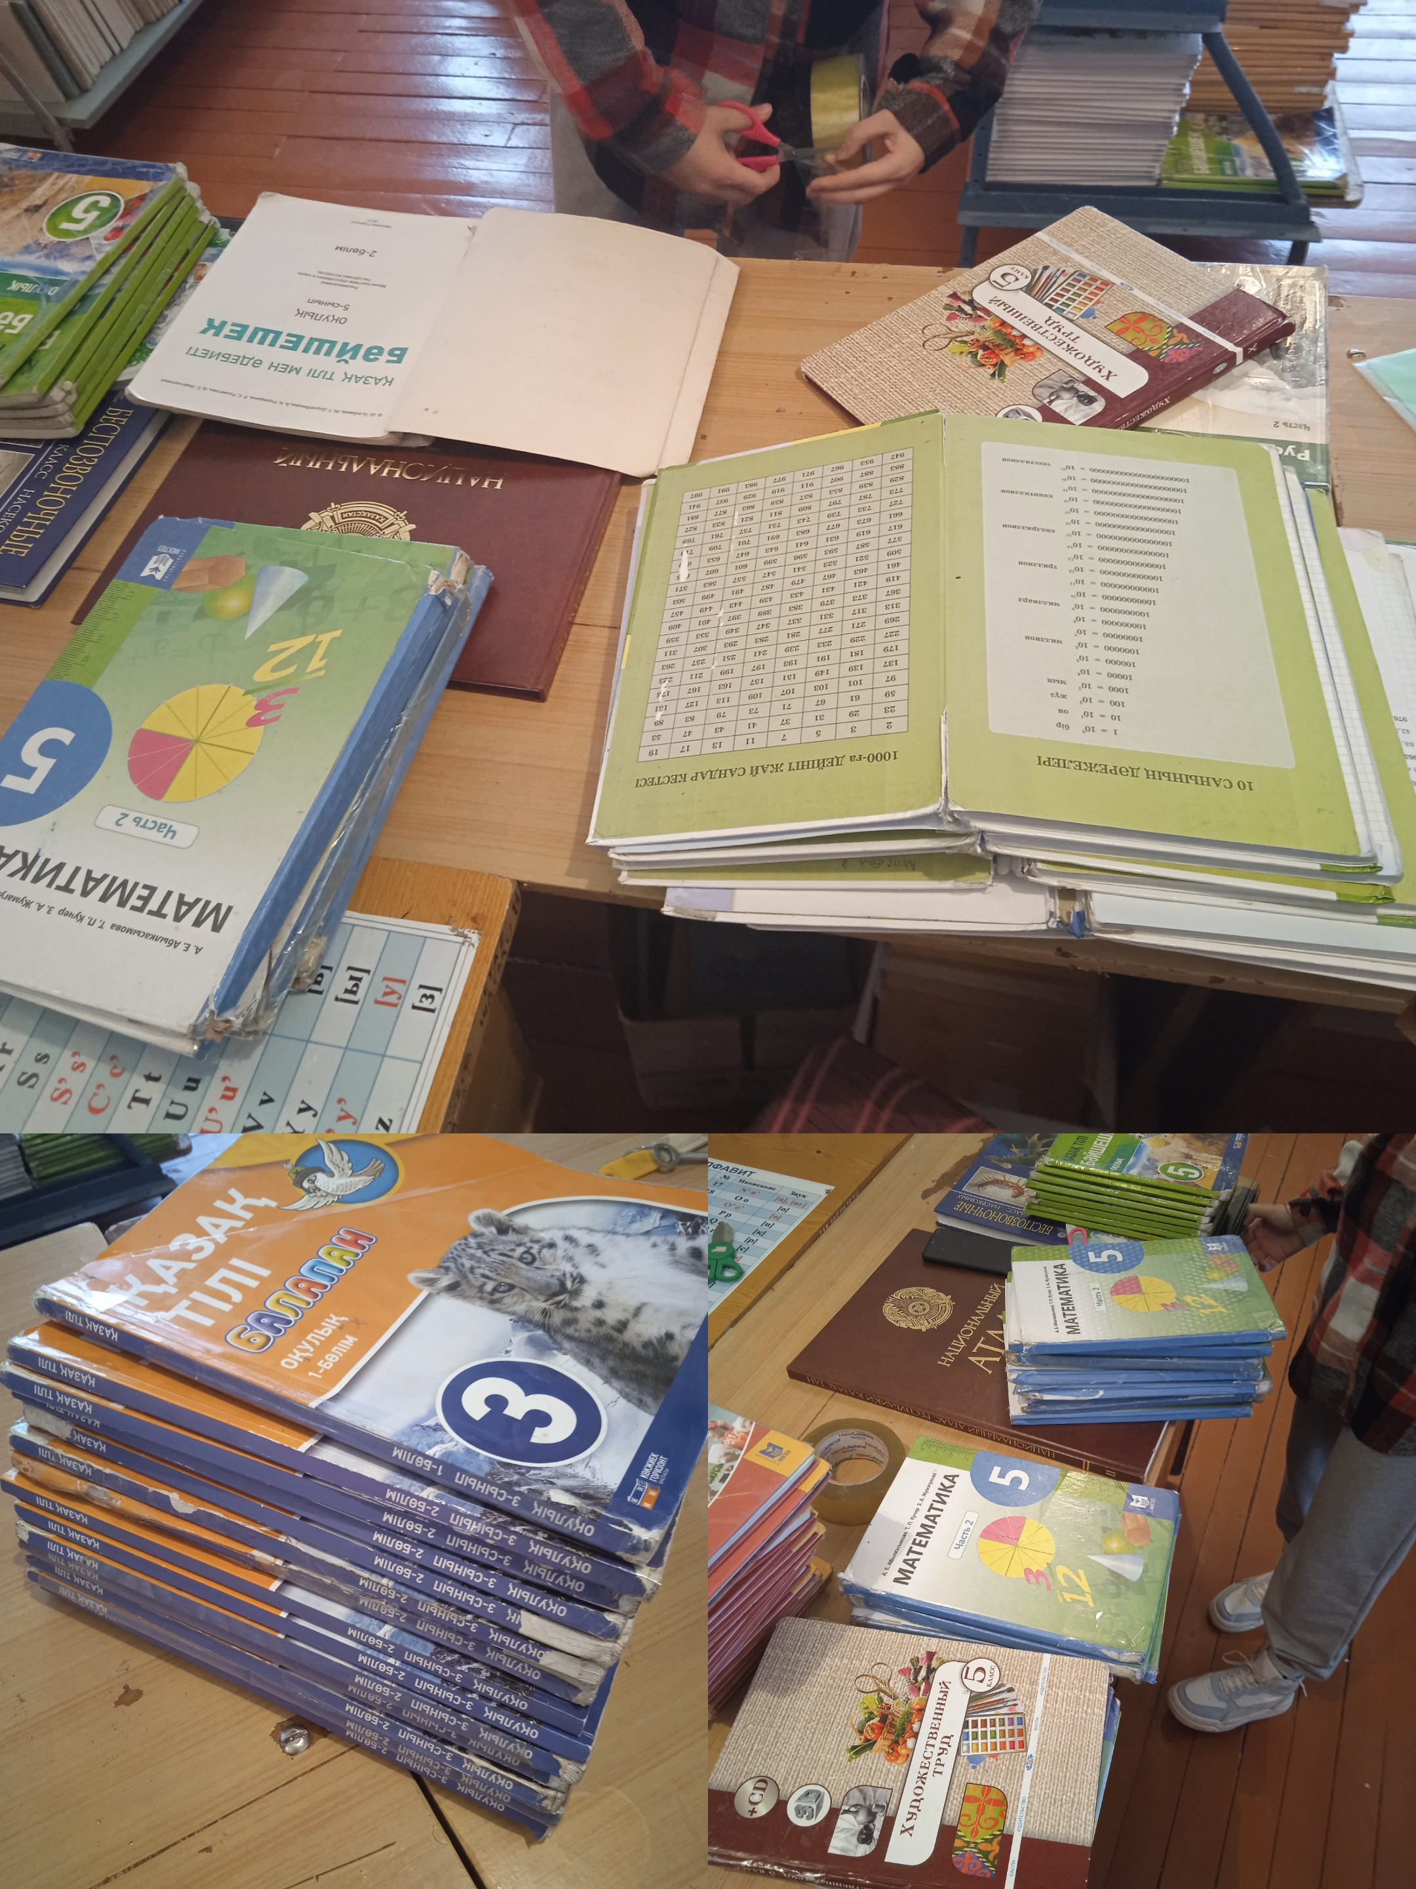
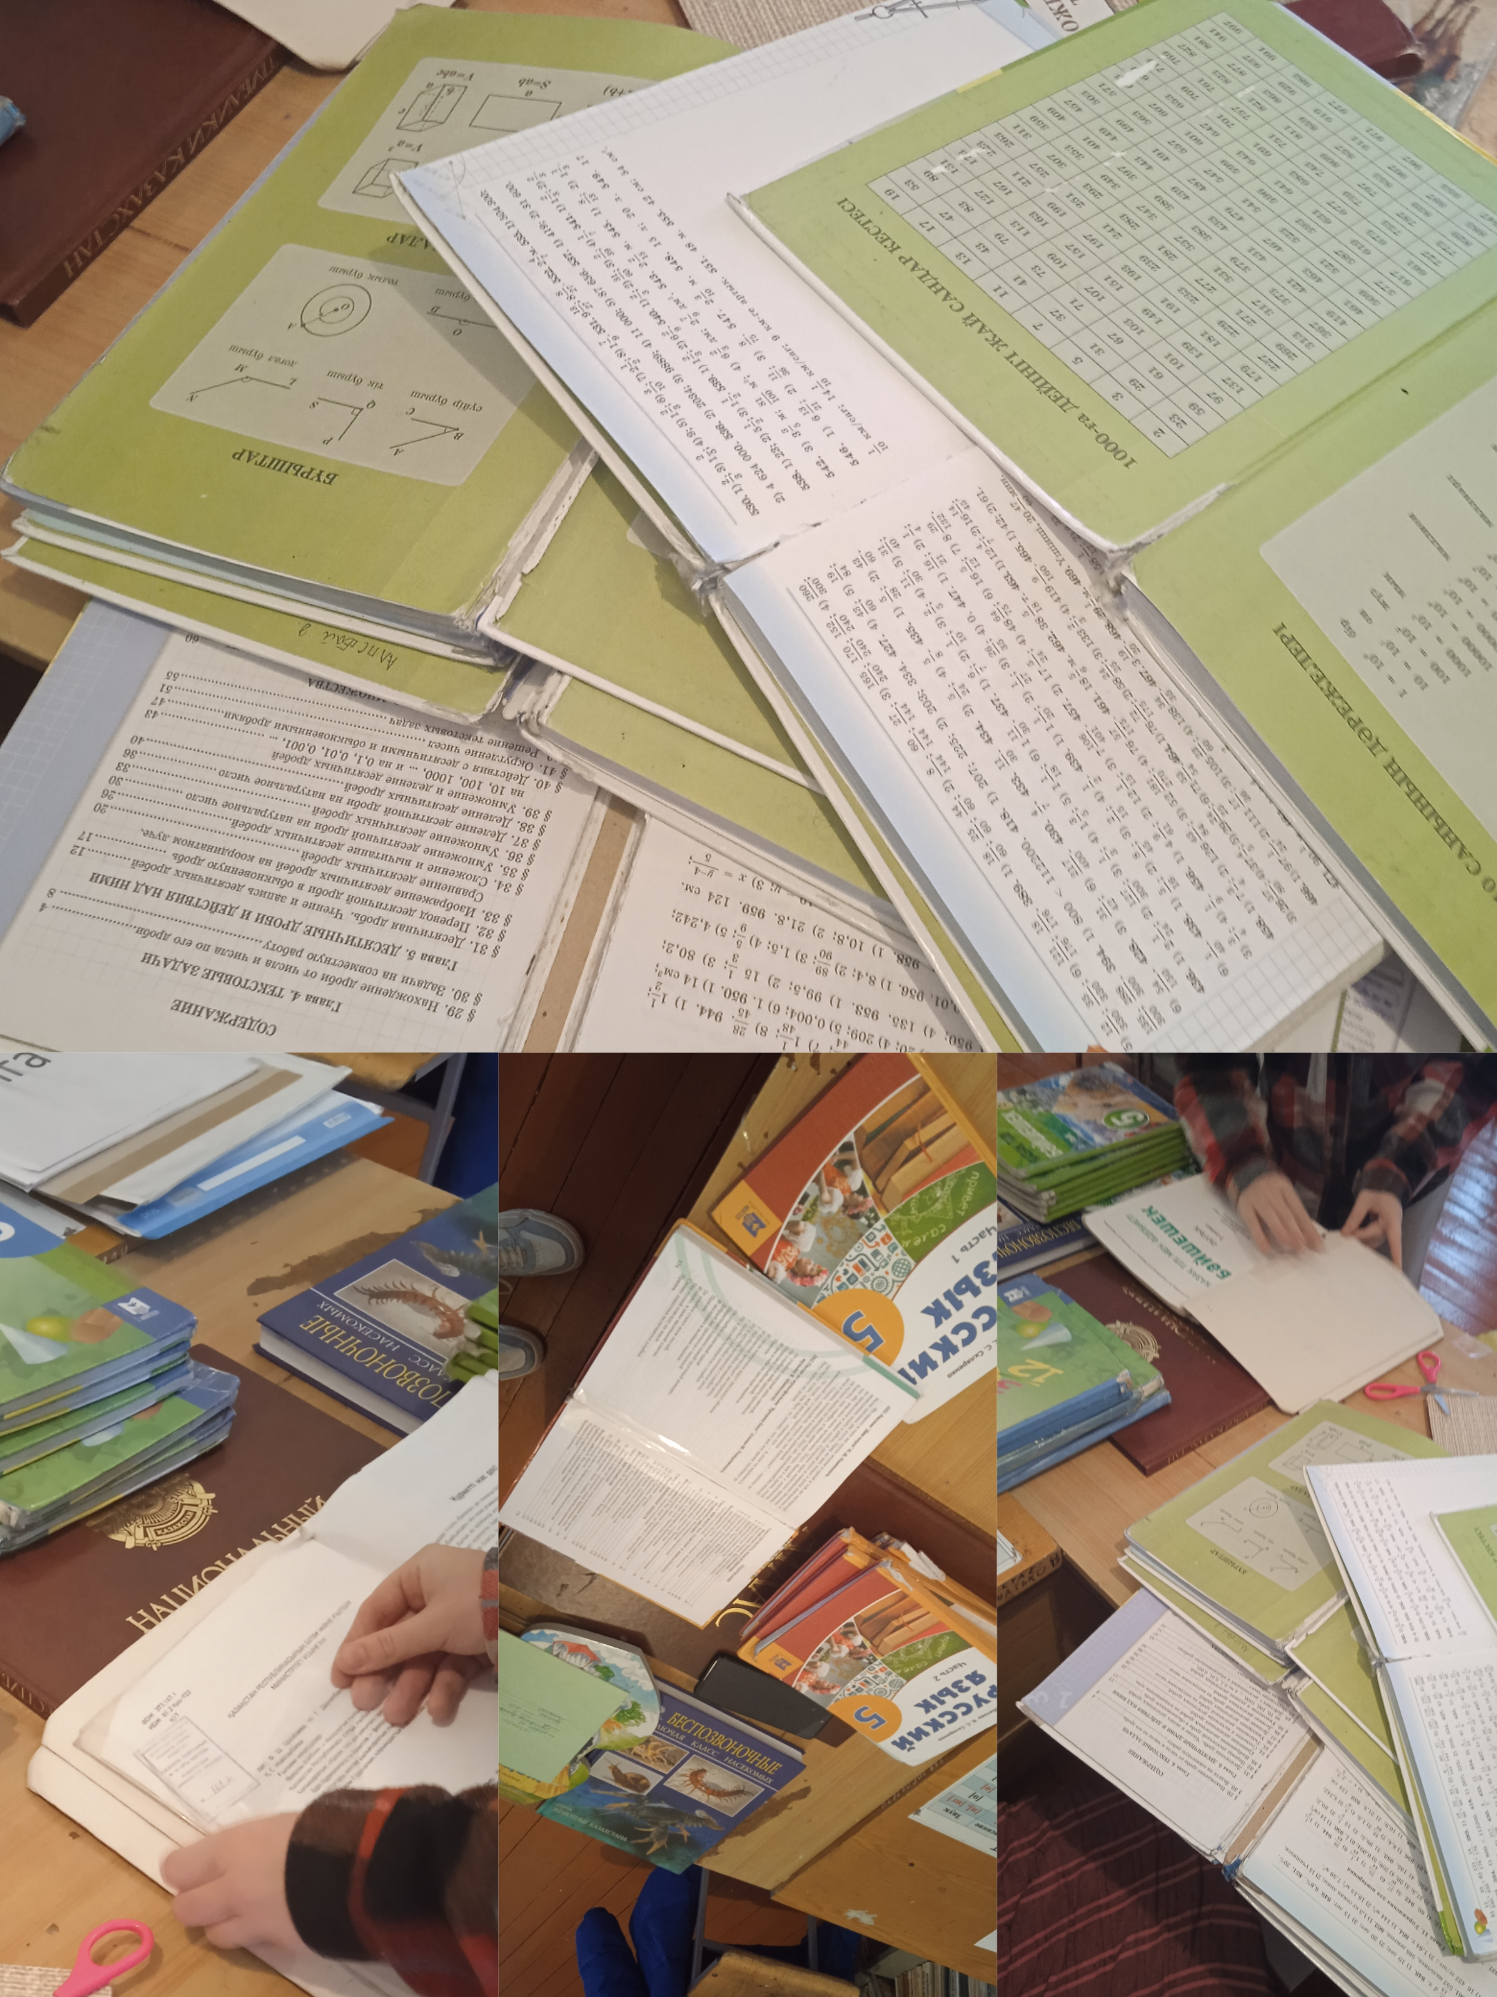

На мероприятие по ремонту учебников "Сау кітап" ребятами было отремонтировано 15 учебников казахского языка ( 2 часть) третьего класса, 16 учебников русского языка (1-2 часть) пятого класса, 12 учебников математики (2 часть) пятого класса, 3 учебника художественного труда за 5, 7 класс и 3 учебника по истории седьмого, восьмого класса.

- Мероприятие «Жақұты барға жасын түспейді» Бриллианты неподвластны годам было направлено на «НАЦИОНАЛЬНЫЙ ИНТЕРЕС», патриотизм, с целью бережного отношения к национальному наследию Республики казахстан.

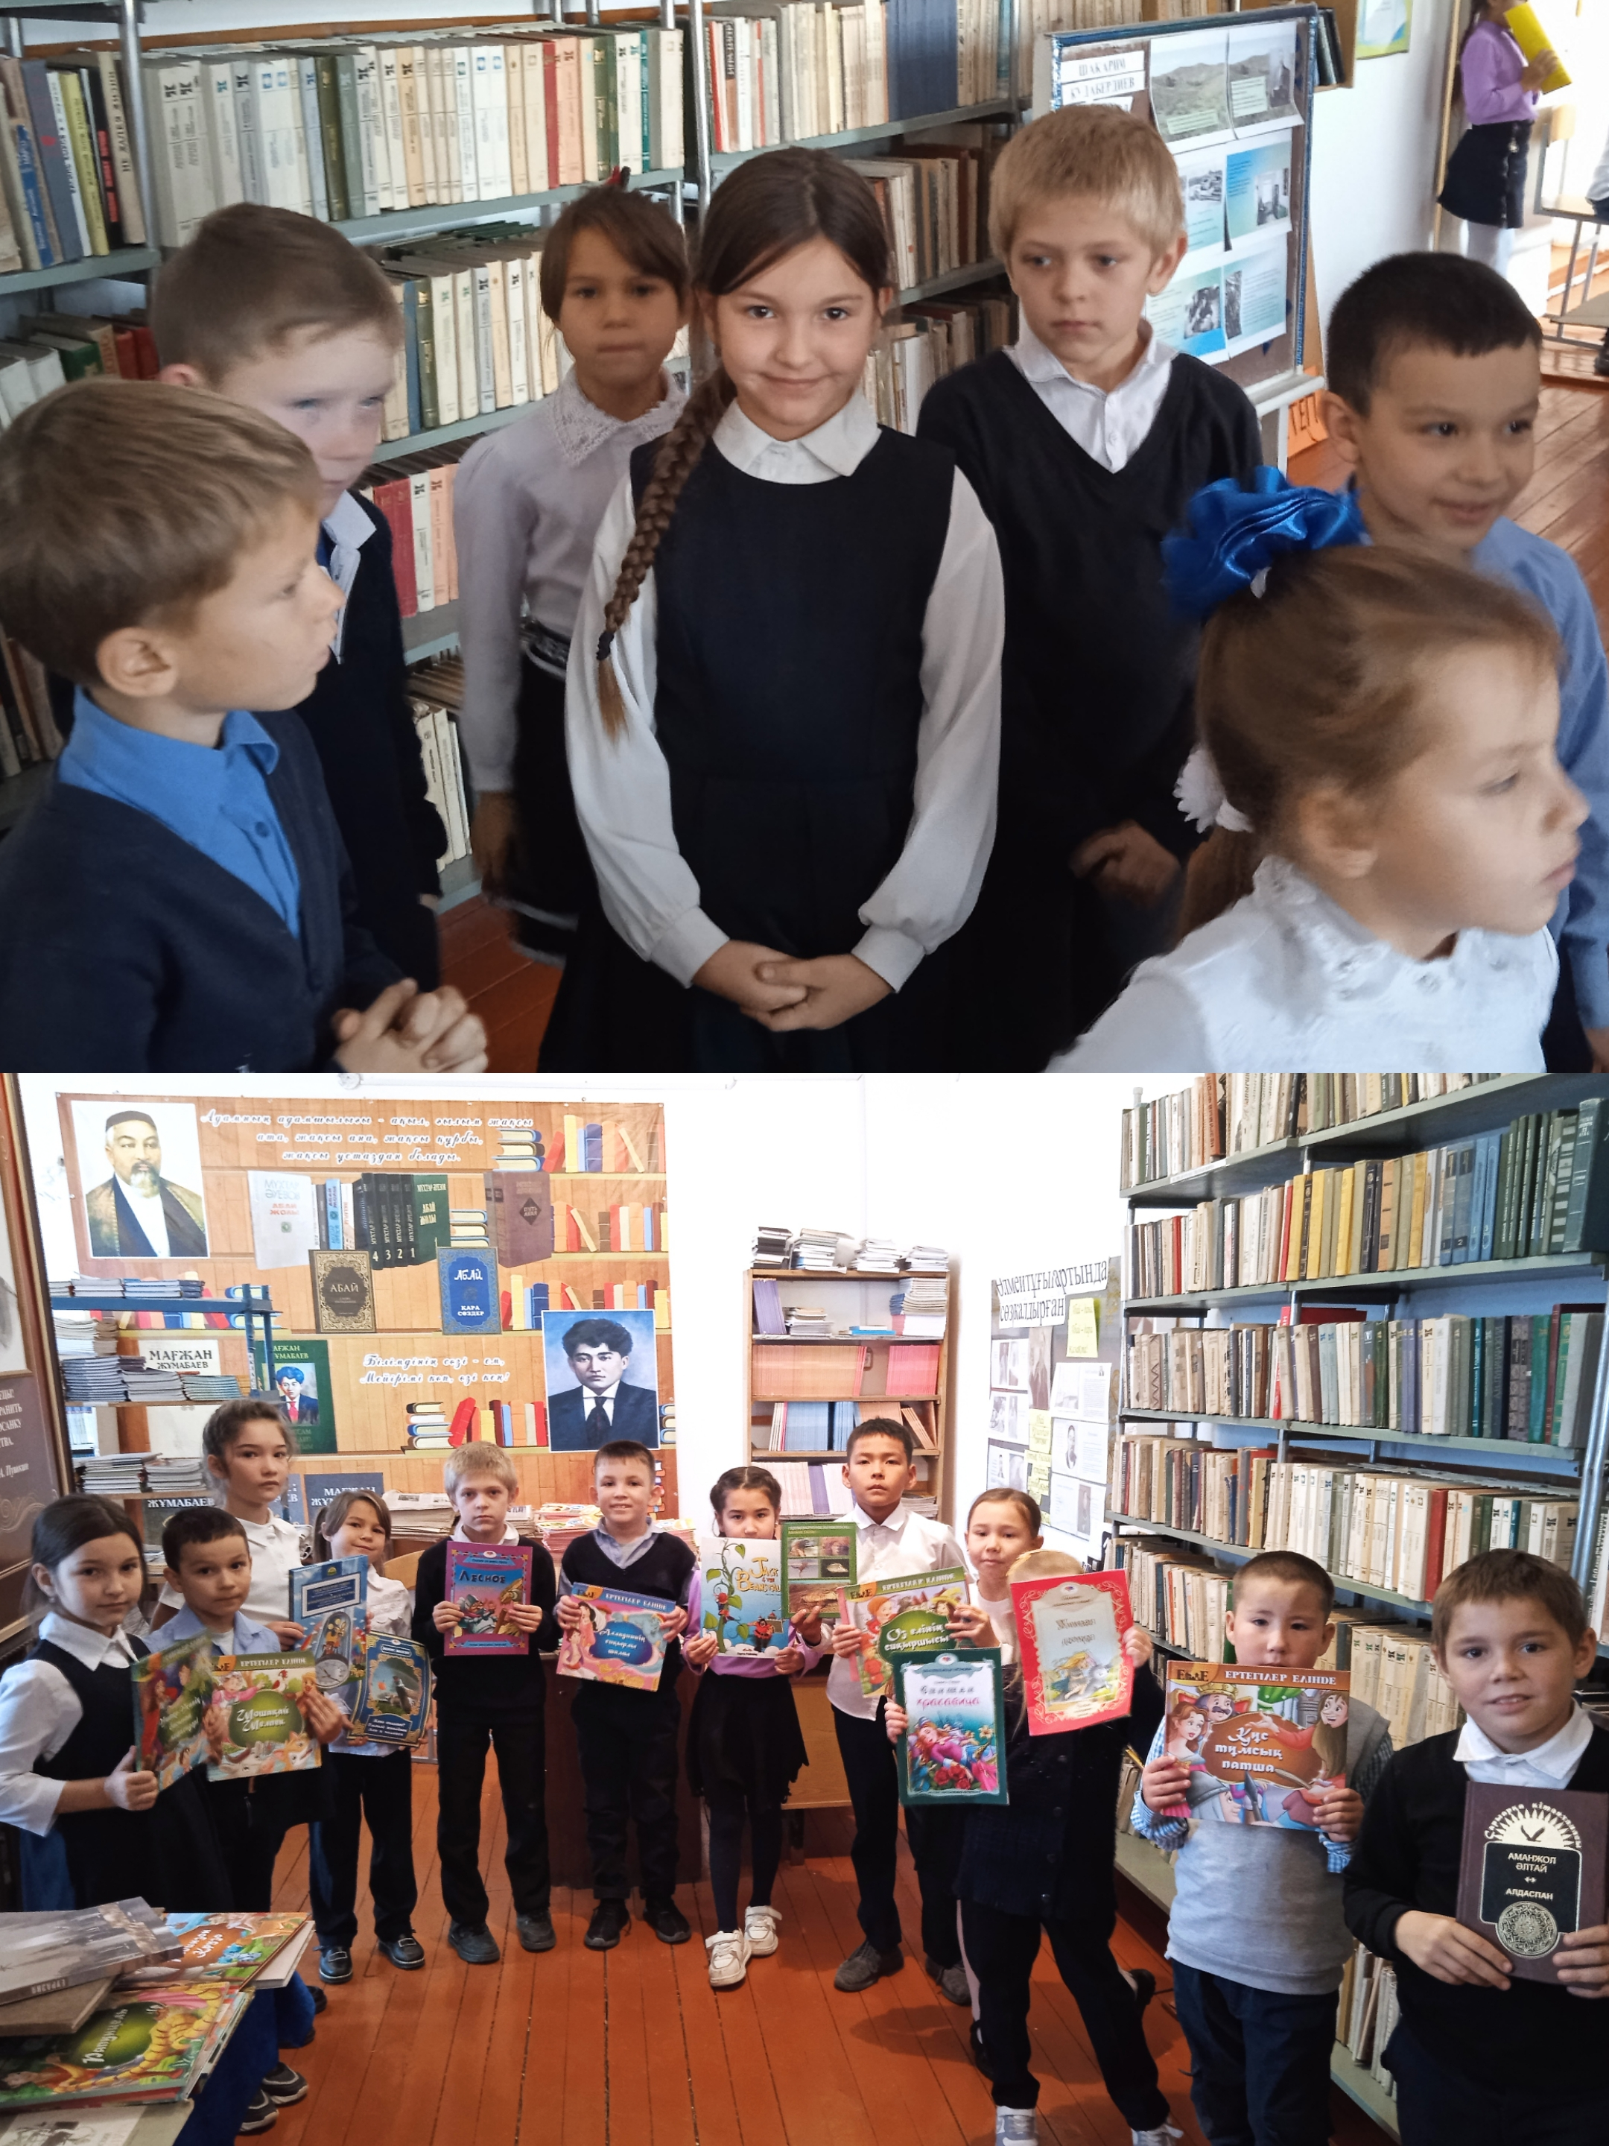
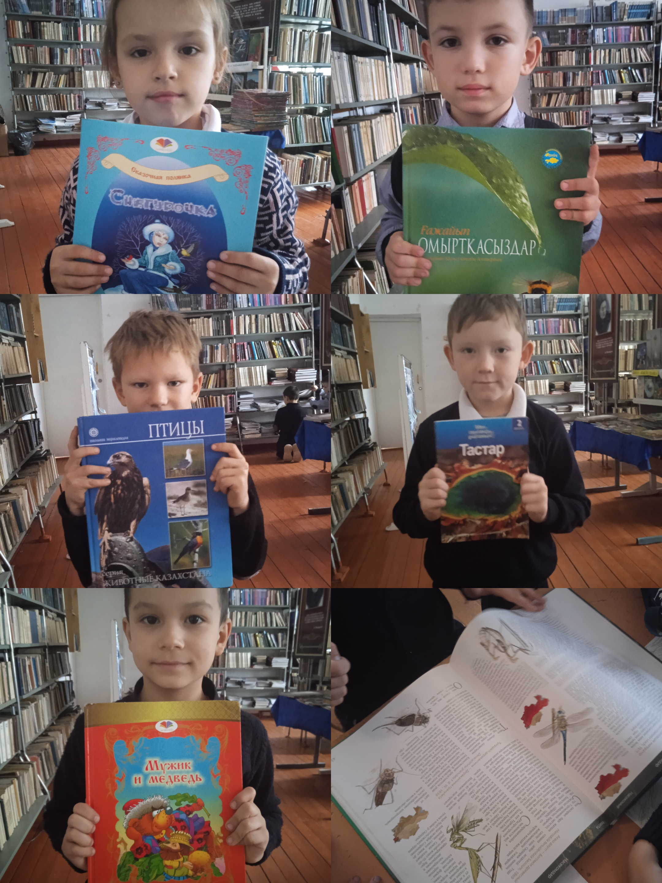
Учащиеся начальной школы были ознакомлены с великими писателями нашей страны, так же стало известно, что многие уже знают знаменитых писателей Казахстана и с удовольствием вспоминали их произведения, далее ребята поделились впечатлениями о последних прочитанных книгах в школьной библиотеке.

